вул. Івана Мазепи, 3,  Київ, Україна, 01010  www.ratinggroup.ua | 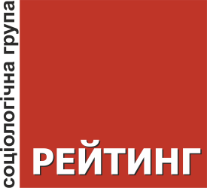 | +380 (95) 578-68-68  +380 (97) 578-68-68  info@ratinggroup.ua
Київ,14 жовтня2020 року
До Дня захисника України

Аудиторія: населення України віком від 18 років і старші в усіх областях, крім тимчасово окупованих територій Криму та Донбасу. Вибірка репрезентативна за віком, статтю і типом поселення. Вибіркова сукупність: 2000 респондентів. Метод опитування: CATI (computer-assistedtelephoneinterviews - телефонні інтерв'ю з використанням комп'ютера, на основі випадкової вибірки мобільних телефонних номерів. Помилка репрезентативності дослідження: не більше 2,2%. Терміни проведення: 10-12 жовтня 2020 р.

- Згідно з результатами опитування, проведеного Соціологічною групою «Рейтинг», 85% опитаних вважають себе патріотами своєї країни, 12% – протилежної думки. Патріотично настроєних громадян приблизно однаково у всіх регіонах країни, та відносно більше серед старших респондентів.

- 69% опитаних позитивно ставляться до встановлення 14 жовтня державного свята Дня захисника України, 23% – нейтрально і лише 5% – негативно. Найкраще цей свято сприймається мешканцями Заходу та Центру. Близько 60% респондентів Сходу та Півдня позитивно ставляться до свята, третина – нейтрально і лише 6-7% негативно.

- 59% опитаних висловили готовність у випадку виникнення відповідної загрози відстоювати територіальну цілісність України зі зброєю в руках (у 2019 таких респондентів було 56%, 2017% – 54%, 2012 – 33%). Відносно більше таких серед чоловіків, респондентів середнього віку та серед людей з відносно вищими доходами.

